Sažimanje datoteka
Sažimanje ili komprimiranje je postupak kojim datoteku sažimamo tako da zauzima manje prostora. U jednu kompriniranu mapu možemo dodati nekoliko datoteka ili mapa.
Postupak sažimanja datoteke:
Desna tipka miša(na brzi izbornik)Pošalji-Komprimirana mapa
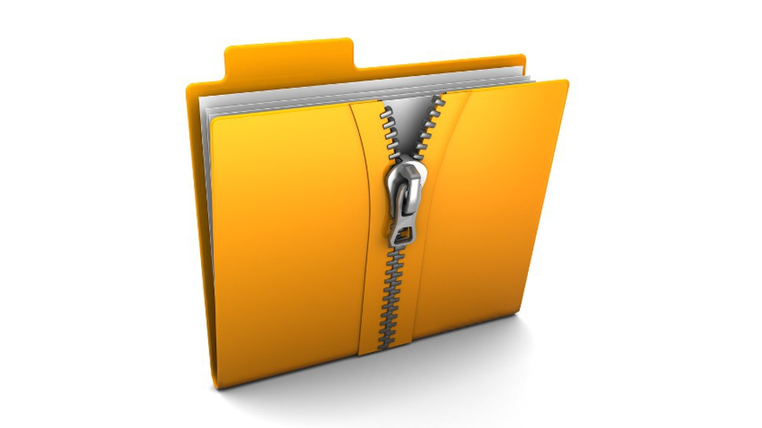

Najpoznatiji program za sažimanje datoteka je WinRAR. Još neki su 7-Zip…
WinRAR je najpopularniji program za sažimanje ili komprimiranje datoteka. WinRAR osim formata RAR također podržava i formate: ZIP, CAB, ARJ, LZH, ACE, TAR, GZip, UUE, ISO, BZIP2, Z, 7-Zip.

Tea Štrbac
6.b

